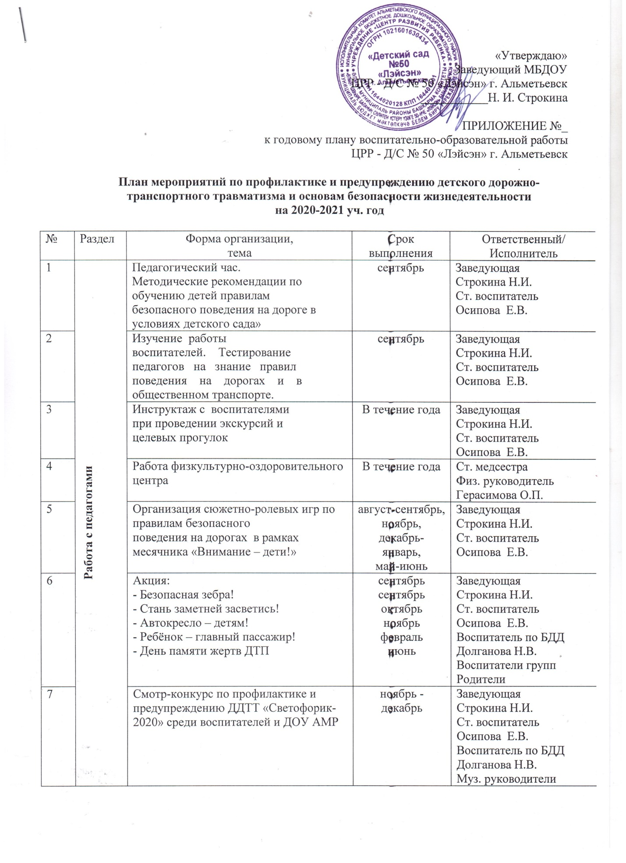

№ | Раздел | Форма организации,  тема | Срок  выполнения | Ответственный/  Исполнитель
1 | Работа с педагогами | Педагогический час.  Методические рекомендации по  обучению детей правилам  безопасного поведения на дороге в  условиях детского сада» | сентябрь | Заведующая  Строкина Н.И.  Ст. воспитатель  Осипова Е.В.
2 | Работа с педагогами | Изучение работы  воспитателей. Тестирование  педагогов на знание правил  поведения на дорогах и в  общественном транспорте. | сентябрь | Заведующая  Строкина Н.И.  Ст. воспитатель  Осипова Е.В.
3 | Работа с педагогами | Инструктаж с воспитателями  при проведении экскурсий и  целевых прогулок | В течение года | Заведующая  Строкина Н.И.  Ст. воспитатель  Осипова Е.В.
4 | Работа с педагогами | Работа физкультурно-оздоровительного центра | В течение года | Ст. медсестра  Физ. руководитель Герасимова О.П.
5 | Работа с педагогами | Организация сюжетно-ролевых игр по правилам безопасного  поведения на дорогах в рамках  месячника «Внимание – дети!» | август-сентябрь,  ноябрь, декабрь-  январь,  май-июнь | Заведующая  Строкина Н.И.  Ст. воспитатель  Осипова Е.В.
6 | Работа с педагогами | Акция:  - Безопасная зебра!  - Стань заметней засветись!  - Автокресло – детям!  - Ребёнок – главный пассажир!  - День памяти жертв ДТП | сентябрь  сентябрь  октябрь  ноябрь  февраль  июнь | Заведующая  Строкина Н.И.  Ст. воспитатель  Осипова Е.В.  Воспитатель по БДД  Долганова Н.В.  Воспитатели групп  Родители
7 | Работа с педагогами | Смотр-конкурс по профилактике и предупреждению ДДТТ «Светофорик-2020» среди воспитателей и ДОУ АМР | ноябрь - декабрь | Заведующая  Строкина Н.И.  Ст. воспитатель  Осипова Е.В.  Воспитатель по БДД  Долганова Н.В.  Муз. руководители  Федотова О.П.  Зиновьева Э.А.
8 | Работа с педагогами | Городское спортивное состязание по БДД «На приз Деда Мороза» | январь | Воспитатель по БДД  Долганова Н.В.
9 | Работа с педагогами | Городское спортивное состязание по БДД «С папой безопасно!» | февраль | Воспитатель по БДД  Долганова Н.В.
10 | Работа с педагогами | Интеллектуальный конкурс «А ну-ка мамочки! А ну-ка педагоги!» | март | Воспитатель по БДД  Долганова Н.В.
11 | Работа с педагогами | Республиканский смотр-конкурс среди воспитателей и дошкольных образовательных организаций Республики Татарстан по профилактике детского дорожно-транспортного травматизма «Зеленый огонек» | апрель | Воспитатель по БДД  Долганова Н.В.
14 | Работа с педагогами | Мониторинг освоения  образовательной программы  (ОО «Социально-коммуникативное развитие», раздел «Безопасность на дорогах» | сентябрь  май | Воспитатель по БДД  Долганова Н.В.
15 | Работа с педагогами | Обновление уголков безопасности в группах | октябрь  май | Воспитатели групп
16 | Работа с педагогами | Отчет об итогах работы по БДД в 2020-2021 учебном году (на итоговом педсовете) | май | Воспитатель по БДД  Долганова Н.В.
17 | Работа с родителями | Целенаправленная работа с  родителями по профилактике  детского дорожно-транспортного  травматизма:  - родительские собрания;  - неделя открытых дверей;  - участие в конкурсах, КВН,  викторинах, спортивных  состязаниях;  - анкетирование;  -совместное творчество (выставка  рисунков, плакатов, поделок и  природного и бросового  материала) | в течение года | Заведующая  Строкина Н.И.  Ст. воспитатель  Осипова Е.В.  Воспитатель по БДД  Долганова Н.В.  Муз. руководители  Федотова О.П.  Зиновьева Э.А.  Физ. руководитель Герасимова О.П.  Воспитатели групп
18 | Работа с родителями | Информационное поле для  родителей:  - На официальном сайте ДОУ в  разделе «Безопасность»  - Папки передвижки по основам  безопасности жизнедеятельности  «Дорожный патруль» | в течение года | Ст. воспитатель  Осипова Е.В.  Воспитатель по БДД  Долганова Н.В.  Воспитатели групп
19 | Работа с родителями | Встреча с сотрудником ОГИБДД города Альметьевска | 2 раза в год | Заведующая  Строкина Н.И.  Ст. воспитатель  Осипова Е.В.
20 | Работа с родителями | Консультации под рубрикой  «Безопасность детей в Ваших  руках!» | в течение года | Ст. воспитатель  Осипова Е.В.  Воспитатель по БДД  Долганова Н.В.  Воспитатели групп
21 | Работа с родителями | Фотоотчет на стенде «Детский сад  со всех сторон» и официальном  сайте ДОУ | в течение года | Ст. воспитатель  Осипова Е.В.  Воспитатель по БДД  Долганова Н.В.  Воспитатели групп
22 | Работа с родителями | Участие в проведение акции  «День памяти жертв ДТП» | ноябрь | Заведующая  Строкина Н.И.  Ст. воспитатель  Осипова Е.В.  Воспитатель по БДД  Долганова Н.В.  Воспитатели групп
23 | Работа с родителями | Выставка. Обращение  родителей «Осторожно –  гололёд!» (плакаты, рисунки) | февраль | Ст. воспитатель  Осипова Е.В.  Воспитатель по БДД  Долганова Н.В.  Воспитатели групп  Родители
24 | Работа с родителями | Выставка «Внимание – дети!»  (рисунки) | май | Ст. воспитатель  Осипова Е.В.  Воспитатель по БДД  Долганова Н.В.  Воспитатели групп  Родители
25 | Работа с детьми | Тематические занятия, беседы,  минутки-безопасности, чтение художественной литературы | в течение года | Воспитатель по БДД  Долганова Н.В.  Воспитатели групп
26 | Работа с детьми | Цикл ОД по формированию  основ безопасного поведения на  дорогах с воспитанниками 5-7 лет | октябрь-май | Ст. воспитатель  Осипова Е.В.  Воспитатель по БДД  Долганова Н.В.
27 | Работа с детьми | Проведение экскурсий и целевых  прогулок с воспитанниками 5 -7  лет | в течение года | Заведующая  Строкина Н.И.  Ст. воспитатель  Осипова Е.В.  Воспитатель по БДД  Долганова Н.В.  Воспитатели групп
28 | Работа с детьми | День знаний БДД: «Путешествие в страну дорожных знаков» | сентябрь | Ст. воспитатель  Осипова Е.В.  Воспитатель по БДД  Долганова Н.В.
29 | Работа с детьми | Посещение школы с целью отработки маршрута «Мой путь в школу» (составить план-маршрут, повторить правила перехода улицы). | Сентябрь | Заведующая  Строкина Н.И.  Ст. воспитатель  Осипова Е.В.  Воспитатели групп
30 | Работа с детьми | Конкурс «Детям - чистый город с безопасным движением» совместно с редакцией журнала «Постройка+» среди воспитанников ДОУ | сентябрь | Воспитатель по БДД  Долганова Н.В.  Воспитатели групп
31 | Работа с детьми | Мониторинг освоения  образовательной программы  (ОО «Социально-коммуникативное развитие», раздел «Безопасность на дорогах» | май | Заведующая  Строкина Н.И.  Ст. воспитатель  Осипова Е.В.  Воспитатель по БДД  Долганова Н.В.
32 | Работа с детьми | Городской велозаезд «Крути педали!», посвященный Международному дню защиты детей | июнь | Воспитатель по БДД  Долганова Н.В.  Воспитатели групп
33 | Работа с детьми | Обследование (экспертиза) состояния обучения воспитанников правилам безопасного поведения на дороге и профилактической работы по профилактике ДДТТ | июнь | Заведующая  Строкина Н.И.  Ст. воспитатель  Осипова Е.В.  Воспитатель по БДД  Долганова Н.В.
34 | Работа с детьми | Конкурс рисунков на асфальте цветными мелками «Я примерный пешеход» | июнь-август | Ст. воспитатель  Осипова Е.В.  Воспитатель по БДД  Долганова Н.В.  Преподаватель ИЗО  Шайдулина Ю.И.
35 | Работа с детьми | Мероприятия посвященные международному Дню Светофора | август | Ст. воспитатель  Осипова Е.В.  Воспитатель по БДД  Долганова Н.В.  Воспитатели групп

